Mathematik  Stephan Baja  B3 Funktionaler Zusammenhang SEK II | 

Fahrradtour (Teil 1)

Die folgende Grafik zeigt, in welcher Entfernung $s$ vom Startort (Startort: $s=0$ km) sich ein Fahrradfahrer zu einer Zeit $t$ befindet.

Strecke $s$ in km
Zeit $t$ in min

Aufgaben:

- Beschreiben Sie in einem eigenen Text, wie die oben dargestellte Fahrradtour verlaufen ist. Versuchen Sie dabei, präzise, quantitative Angaben zu machen, welche Sie aus der Grafik ermitteln.

- Der oben gezeichnete Graph ist der einer stückweise linearen Funktion, das heißt, er ist aus Stücken von vier linearen Funktionen zusammengesetzt. Bestimmen Sie die Funktionsterme dieser 4 linearen Funktionen und stellen Sie eine Verbindung zum Text aus 1) her.

- Äußern Sie sich kritisch zur Frage, ob die obige Grafik den Verlauf einer Fahrradtour adäquat wiedergibt.

Toms Behauptung (Teil 2)

Aufgabe: Überprüfen Sie Toms Behauptung.

Tom behauptet, er könne beim Radfahren seine Geschwindigkeit langsam aber kontinuierlich steigern, so dass er nach einer gewissen Zeit eine Geschwindigkeit von nahezu 60 km/h erreiche.

In der Tabelle sind einzelne Werte der zurückgelegten Strecke in Abhängigkeit von der Zeit eingetragen. Die Funktion s nähert die einzelnen Werte an, so dass man zu jedem Zeitpunkt die entsprechend zurückgelegte Wegstrecke erhält, die im Graphen noch einmal dargestellt ist.

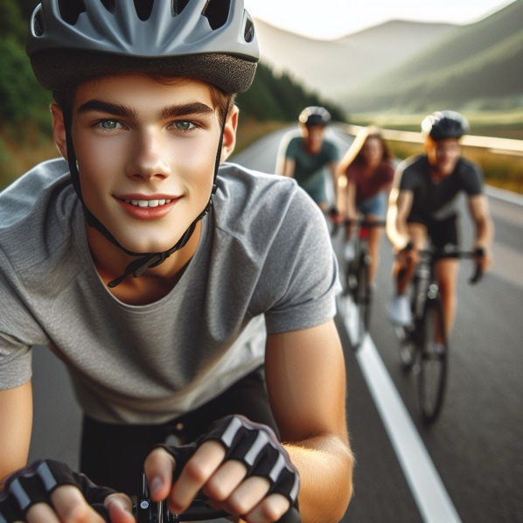
2

Zeit t  in min | Strecke s  in km
1 | 0,194
2 | 0,444
5 | 1,53
8 | 3,11
10 | 4,44
13 | 6,86
16 | 7,95
Gestern bin ich innerhalb von 15 Minuten eine Strecke von gut 8 km. Da war ich sogar schneller als 60 km/h!

$$s\left(t\right)=\left\{\begin{matrix}\frac{{\left(t+3\right)}^{2}-9}{36} & für & 0≤t≤14 \\ {\left(t-\frac{\sqrt{102}}{18}-14\right)}^{3}+\frac{17∙\sqrt{102}}{972}+\frac{70}{9} & für & 14<t≤14+\frac{\sqrt{102}}{18} \\ \frac{17∙\sqrt{102}}{972}+\frac{70}{9} & für & 14+\frac{\sqrt{102}}{18}<t \end{matrix}\right.$$
Zeit t in min
Strecke s in km

Nach Thomsen, Oliver; IQSH, Kiel
Nach: Hußmann, Stephan (2003): Mathematik entdecken und erforschen. Differentialrechnung. Cornelsen-Verlag Berlin. S. 89 ff.
Mit KI erstellt. 24.05.24. https://www.bing.com/images/create

